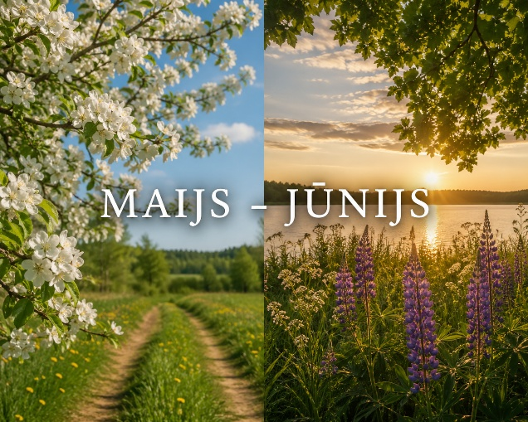
Daugavpils pilsētas Bērnu un jauniešu centra “Jaunība” pasākumu plāns
2026.gada
maijam – jūnijam

Datums | PASĀKUMS | VIETA,  LAIKS | ATBILDĪGAIS,  TĀLRUNIS
15.04.- 11.05. | Interešu izglītības programmas "Digitālā palete" audzēkņu radošo darbu izstāde "Pikseļu piedzīvojumi" | Daugavpils pilsētas Bērnu un jauniešu centrs “Jaunība”,  Saules ielā 7 | J. Ondzule  O. Sverčkauska
15.04.- 13.05. | Interešu izglītības programmu "Batika" un "Stils un mode" audzēkņu tērpu kolekcijas "Saullēkts" izstāde | Daugavpils pilsētas Bērnu un jauniešu centrs “Jaunība”,  Saules ielā 7 | L. Baļe  N. Ruhmane
16.04. -14.05. | Interešu izglītības programmas "Palete" audzēkņu radošo darbu izstāde “Krāsas un tēli" | Daugavpils pilsētas Bērnu un jauniešu centrs “Jaunība”,  Saules ielā 7 | E. Davidčuks
21.04. - 16.05. | Apkaimes brīvā laika kluba “Smaids” bērnu un jauniešu rokdarbu izstāde “Sveicu tevi, mīļo māmuļiņ!” | LCB filiāles Jaunbūves bibliotēkā | J. Suhovilo  V. Iļjaševiča
27.04.-08.05. | Interešu izglītības programmas "No idejas līdz radošumam" audzēkņu radošo darbu izstāde "Mammas portrets" | Daugavpils pilsētas Bērnu un jauniešu centrs “Jaunība”,  Saules ielā 7 | N. Krivoguza  O. Sverčkauska
01.05. | Daudzbērnu ģimenes svētki "Visi kopā" | Daugavpils cietoksnis,  plkst. 13.30 - 17.00 | Biedrība "Lielas ģimenes",  I. Poga,  O. Sverčkauska
01.05. | 
04.05. | Defilē finālkonkurss un pūtēju orķestru koncerts | Rīgā, Brīvības laukums | A.Grīnberts  Piedalās Daugavpils Iespēju vidusskolas Pūtēju orķestris un defilē grupa, S.Broka Daugavpils Mūzikas vsk. pūtēju orķestris
04.05. | 
05.- 15.05. | Daugavpils pilsētas Bērnu un jauniešu centra "Jaunība" apkaimes brīvā laika kluba "STARS" audzēkņu radošo darbu konkurss-izstāde "Mana brīnumainā Latvija", veltīta Latvijas Republikas Neatkarības atjaunošanas dienai. | Daugavpils BJC "Jaunība" apkaimes brīvā laika klubā "STARS", Ventspils iela 20 | L.Baļe,  Ņ.Ņeginska  V.Iļjaševiča  G.Suhovilo
05.05. | Erudītu konkurss "Mana Latvija" Daugavpils pilsētas Bērnu un jauniešu centra "Jaunība" apkaimes brīvā laika kluba "Križi" audzēkņiem. | Daugavpils pilsētas Bērnu un jauniešu centra "Jaunība" brīvā laika klubā "Križi", plkst.16.30 | T. Smirnova
05.05-15.05 | Daugavpils pilsētas Bērnu un jauniešu centra "Jaunība" apkaimes brīvā laika kluba "Grīva" audzēkņu radošo darbu izstāde “Ar mīlestību mammai” | Daugavpils pilsētas Bērnu un jauniešu centra "Jaunība" apkaimes brīvā laika kluba "Grīva" | L.Bēniņa  L.Jokste  J.Baranovska
06.05. | Intelektuālā spēle “Vai tu pazīsti Latviju?” Daugavpils pilsētas Bērnu un jauniešu centra "Jaunība" apkaimes brīvā laika kluba "Mezgls" bērniem un jauniešiem. | Daugavpils pilsētas Bērnu un jauniešu centra "Jaunība" apkaimes brīvā laika klubā "Mezgls"  plkst. 15.00 | O.Taļmane-Jansone  N.Skarbinīka
06.05. | XXX Integratīvais mākslas festivāls “Nāc līdzās!-2026”, zīmējumu konkurss “Kad esmu laimīgs” | Rīgā, VEF Kultūras pilī | Apkaimes brīvā laika klubs “Stars”,  L.Baļe
07.05. | Sacensību seriāla “Orientieris 2026” 7. posms | Jaunā Forštate  plkst. 16.30 | A.Smoļakova  Ļ.Pavļukova
07.05. | Meža diena. Daugavpils pilsētas Bērnu un jauniešu centra "Jaunība" meža stādīšanas diena. | Zaļumi, Augšdaugavas novads, plkst. 10.00 | V.Kozlovska
07.05. | Radošais pasākums “Dāvana māmiņai no sirds” Daugavpils pilsētas Bērnu un jauniešu centra "Jaunība" apkaimes brīvā laika kluba “Smaids” bērniem un jauniešiem | Daugavpils pilsētas BJC "Jaunība" apkaimes brīvā laika klubā “Smaids”,  plkst. 16.00 | J. Suhovilo
07.- 08.05. | Radošā darbnīca "Dāvana manai māmiņai" Daugavpils pilsētas Bērnu un jauniešu centra "Jaunība" apkaimes brīvā laika kluba "STARS"audzēkņiem. | Daugavpils BJC "Jaunība" apkaimes brīvā laika klubā "STARS", Ventspils iela 20 | L.Baļe  Ņ.Ņeginska  V.Iļjaševiča
08.08. | Velo-pārgājiens ar tūrisma elementiem. Daugavpils pilsētas Bērnu un jauniešu centra "Jaunība" apkaimes brīvā laika kluba "Križi" audzēkņiem. | Daugavpils pilsētas Križu apkaimes mežā, plkst. 16.00 | T.Smirnova  A.Levša
08.05 | "Mana Latvija- daļa no Eiropas" spēle Daugavpils pilsētas Bērnu un jauniešu centra "Jaunība" apkaimes brīvā laika kluba "Grīva" audzēkņiem | Daugavpils pilsētas Bērnu un jauniešu centra "Jaunība" apkaimes brīvā laika klubā "Grīva"  plkst 16:00 | L.Bēniņa
09.05. | Eiropas svētki: izzini Eiropu kustībā, kultūrā, zinātnē.  Izzinošas, sportiskas un radošās darbnīcas. | DU, Parādies iela 1 un DIC, Vienības iela 30  plkst. 11.00-15.00 | V.Kozlovska  O.Zuģickis
10.05. | 
11.05. | Zīmējumu konkurss uz asfalta "Mamma, Tu esi mana pasaule!" Daugavpils pilsētas Bērnu un jauniešu centra “Jaunība” brīvā laika kluba “Ruģeļi” bērniem, jauniešiem. | Daugavpils pilsētas Bērnu un jauniešu centra “Jaunība” brīvā laika klubā “Ruģeļi”  plkst. 16.30 | E.Davidčuks  A.Skurjate
12.05. | Ģimenes dienai veltīts pasākums “Sirds siltums ģimenē” Daugavpils pilsētas Bērnu un jauniešu centra “Jaunība” brīvā laika kluba “Ruģeļi” bērniem, jauniešiem | Daugavpils pilsētas Bērnu un jauniešu centra “Jaunība” brīvā laika klubā “Ruģeļi”  plkst. 16.30 | A.Skurjate
13.05. | Kvests "Dabas noslēpumu medības" Daugavpils pilsētas Bērnu un jauniešu centra "Jaunība" apkaimes brīvā laika kluba "Mezgls" bērniem un jauniešiem. | Gubiščes ezera parks  plkst. 15.00 | O.Taļmane-Jansone  N.Skarbinīka
14.05. | Izstādes “Jaunība. Mums 80!” noslēguma pasākums-apbalvošana | Daugavpils pilsētas Bērnu un jauniešu centrs “Jaunība”, Saules ielā 7, plkst.16.00 | A.Labute
14.05 | Sacensību seriāla “Orientieris 2026” 8. posms | Apvedceļš  plkst. 16.30 | A.Smoļakova  Ļ.Pavļukova
14.05. | Zīmējumu konkurss "Kopā pagalmā" Daugavpils pilsētas Bērnu un jauniešu centra "Jaunība" apkaimes brīvā laika kluba "Križi" audzēkņiem. | Daugavpils pilsētas Bērnu un jauniešu centra "Jaunība" apkaimes brīvā laika klubā "Križi",  plkst. 16.00. | T.Smirnova  L.Jokste
15.05. | 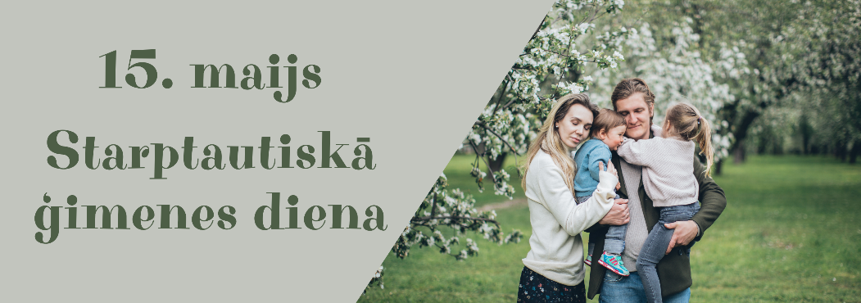
15.05. | Jautrās stafetes stadionā Daugavpils pilsētas Bērnu un jauniešu centra "Jaunība" apkaimes brīvā laika kluba “Smaids” bērniem un jauniešiem | Stadionā pie apkaimes brīvā laika kluba “Smaids”  plkst. 16.00 | J. Suhovilo  G. Suhovilo
15.05. | Ekskursija Alpaku salā Daugavpils pilsētas Bērnu un jauniešu centra "Jaunība" apkaimes brīvā laika klubu "STARS" un "Ruģeļi" audzēkņiem. | Augšdaugavas novads, Bebrenes pagasts  Plkst.14.45-18.00 | L.Baļe, A.Skurjate, Ņ.Ņeginska, V.Iļjaševiča
15.05. | Zīmējumu konkurss uz asfalta "Mana ģimene- mana pasaule" Daugavpils pilsētas Bērnu un jauniešu centra "Jaunība" apkaimes brīvā laika kluba "Mezgls" bērniem un jauniešiem. | Gubiščes ezera parks,  plkst. 15.00 | O.Taļmane-Jansone  N.Skarbinīka
16.05. | Mūsdienu deju konkurss "Morning star" | Šauļi, Lietuva | O.Karašova,  I.Timšāne,  J.Grizāne
16.05. | Latvijas Robotikas čempionāta fināls 2026 | Zunda krastmala 10, Rīga | J.Konovalovs
19.05. | “Esi aktīvs!” brīvā laika klubu līderu tikšanās | Daugavpils pilsētas Bērnu un jauniešu centrs “Jaunība” Saules 7, 1.3.kab.  plkst.16.00 | E.Ruļuka
19.05. | Ekspozīcijas “Viņi strādāja Jaunībā” atklāšanas pasākums | Daugavpils pilsētas Bērnu un jauniešu centrs “Jaunība” Saules ielā 7, vēstures muzejā  plkst.12.00 | J.Veļičko
20.05. | Latvijas izglītības iestāžu 2.-4.klasu koru svētki “Tauriņu balsis 2026” | Rīgā, Mežaparka estrāde | A.Peceviča (piedalās Iespēju vsk., Zinātņu vsk., Saskaņas psk. Un Tehnoloģiju vsk.-liceja 2.-4.klašu kori)
21.05 | Sacensību seriāla “Orientieris 2026” 9. posms | Jāņupīte, Augšdaugavas novads,  plkst. 16.30 | A.Smoļakova  Ļ.Pavļukova
21.05. | Velobrauciens ar pikniku Daugavpils pilsētas Bērnu un jauniešu centra “Jaunība” brīvā laika kluba “Ruģeļi” bērniem un jauniešiem | Ciemats “Ruģeļi” plkst.15.30 | A.Skurjate  A.Uzols
22.05. | Daugavpils pilsētas Križu apkaimes svētki "Kopā pagalmā" | Daugavpils pilsētas 27.pirmsskolas izglītības iestādes pagalmā,  plkst. 12.00. | Daugavpils pilsētas apkaimes Križi Biedrība "Latgaleite" un ""Draudzība - K",  T.Smirnova
22.05. | Pavasara pārgājiens pie Stropu ezera Daugavpils pilsētas Bērnu un jauniešu centra "Jaunība" apkaimes brīvā laika kluba "Mezgls" bērniem un jauniešiem | Stropu ezera pludmale,  plkst. 14.30 | O.Taļmane-Jansone  N.Skarbinīka
23.05. | 2026.gada Latvijas Republikas jauniešu čempionāts raķešu-kosmiskā modelisma sportā | Cīravas lidlaukā, Cīravas pagasts, Dienvidkurzemes novads | A.Žarinovs
23.05.-24.05. | Nacionālais folkloras sarīkojums “Pulkā eimu pulkā teku” | Zvejniekciems | Daugavpils Vienības psk. Folkloras kopa “Dzīsmeite”  L.Vaivode
24.05. | 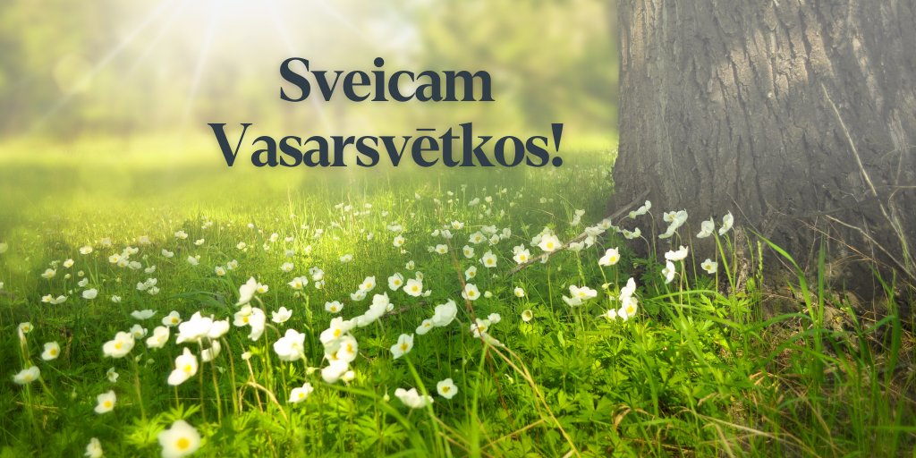
26.05. | Pedagoģiskā sēde | Daugavpils pilsētas Bērnu un jauniešu centrs “Jaunība” aktu zālē  plkst.11.00 | A.Jansone
27.05. | Atpūtas pasākums "Draudzības gaismā" Daugavpils pilsētas Bērnu un jauniešu centra "Jaunība" apkaimes brīvā laika kluba "STARS" audzēkņiem. | Daugavpils pilsētas BJC "Jaunība" apkaimes brīvā laika klubā "STARS",  Ventspils ielā 20  Plkst.15.00 | LBaļe  Ņ.Ņeginska
27.05 | Noslēguma pasākums- pārgājiens uz Daugavas krastu. Atpūtas aktivitātes Daugavpils pilsētas Bērnu un jauniešu centra "Jaunība" apkaimes brīvā laika kluba "Grīva" bērniem un jauniešiem. | Daugavpils pilsētas Bērnu un jauniešu centra "Jaunība" apkaimes brīvā laika klubā "Grīva"  plkst. 15:30 | L.Bēniņa  J.Baranovska
28.05 | Sacensību seriāla “Orientieris 2026” 10. posms | Avotiņu parks, Daugavpils  plkst. 16.30 | A.Smoļakova  Ļ.Pavļukova
29.05. | Starptautiskai bērnu tiesību aizsardzības dienai veltīts pasākums | Dubrovina parkā , plkst.15.00-17.00 | I.Poga  O.Sverčkauska
29.05. | Svētku noslēguma pasākums "Mēs esam aktīvākie!" Daugavpils pilsētas Bērnu un jauniešu centra "Jaunība" apkaimes brīvā laika kluba "Križi" audzēkņiem. | Daugavpils pilsētas Bērnu un jauniešu centra "Jaunība" apkaimes brīvā laika klubā "Križi"  plkst. 16.30 | T.Smirnova  P.Maļinovska
30.05. | Tautas deju festivāls “Latvju bērni danci veda” | Bauska | N.Krivoguza (piedalās Daugavpils Saskaņas psk. TDK “Sidraba dzīpariņi” 2 gr., Poļu ģimnāzijas TDK “Kukuļečka” 2 grupas.
Maijs | Starptautiskā bērnu mākslas konkursa "Lidice 2026" Čehijas kārta | Čehija | Čehijas kārtas konkursa rezultātu publicēšana līdz 09.05.2026.: www.mdvv-lidice.cz

jūnijs
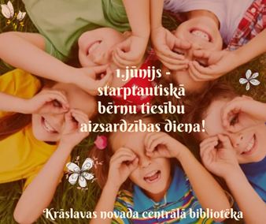
01.06.  19.06. | Dienas nometne “Jaunība” | BJC “Jaunība” Saules ielā 7 | D.Ozerska
03.06. | Ekskursija brīvā dabā pie Stropu ezera Daugavpils pilsētas Bērnu un jauniešu centra "Jaunība" apkaimes brīvā laika kluba "STARS" audzēkniem. | Daugavpils, Stropu ezera piekraste  Plkst.14.00 | L.Baļe  Ņ.Ņeginska
03.06. | Seminārs “eTwinning interešu izglītībā: idejas, sadarbība un digitālie rīki” BJC “Jaunība” pedagogiem | BJC “Jaunība” Saules ielā 7  plkst. 11.00-12.30 | N.Karpenko
04.06. | Mūzikas skolotāju MA seminārs | Daugavpils Iespēju vsk.  plkst.10:00 | A.Peceviča
04.06 | Sacensību seriāla “Orientieris 2026” 11. posms | Krauja,  plkst. 16.30 | A.Smoļakova  Ļ.Pavļukova
05.06.-07.06. | Pilsētas svētki |  | I.Poga, radošie kolektīvi
06.06. | Tautas deju festivāls “Latvju bērni danci veda” | Valkā | Piedalās Daugavpils Vienības psk. TDK “Džiguni” un Vienības nama TDK. “Pienupīte)
06.06. | Jelgavas robotikas čempionāts 2026 - bērnu un jauniešu Tehnoloģiju festivāls | Sporta komplekss "Zemgale", Rīgas iela 11, Jelgava | J.Konovalovs
06.06.-07.06. | Latvijas čempionāts orientēšanās sportā vidējā distancē un stafetē | Kandava un Sabile | Latvijas orientēšanās federācija,  A.Smoļakova
11.06 | Sacensību seriāla “Orientieris 2026” 12. posms | Ruģeļi,  plkst. 16.30 | A.Smoļakova  Ļ.Pavļukova
20.-21.06 | Latvijas velo orientēšanās čempionāts | Baldone | Latvijas orientēšanās federācija,  A.Smoļakova,  Ļ. Pavļukova
23.06.-24.06. | 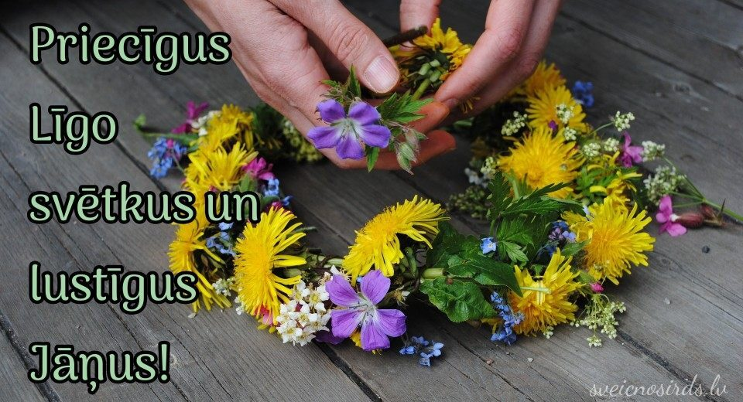
03.07.-05.07. | Starptautiskās daudzdienu orientēšanās sacensības "Kāpa 2026" |  | OK "Kāpa",  A.Smoļakova,  Ļ. Pavļukova

